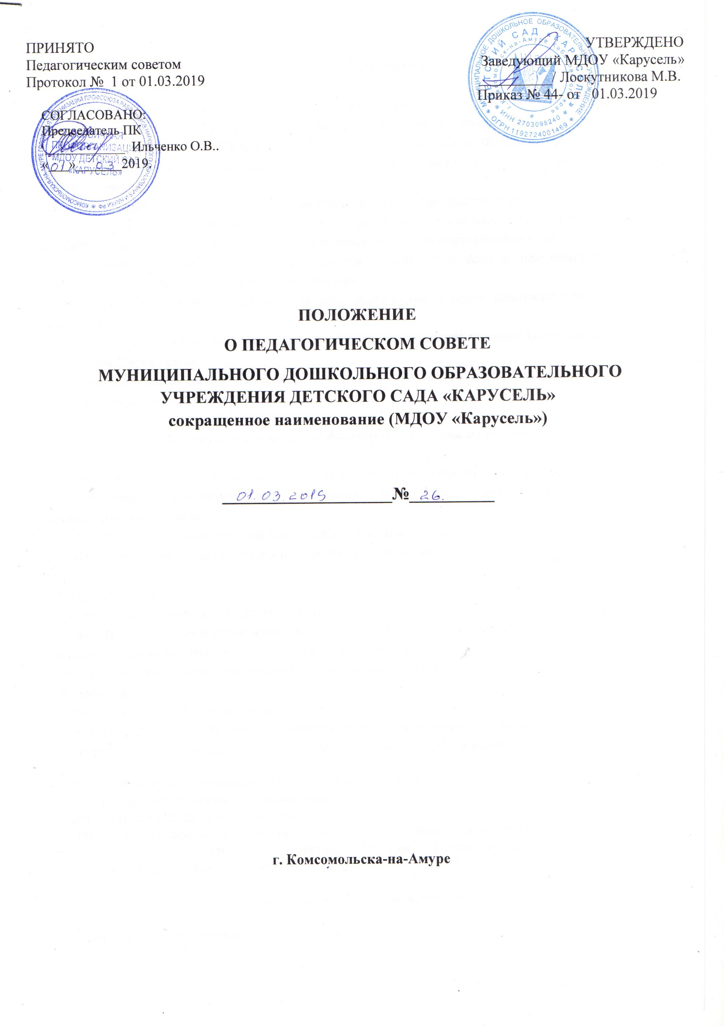

- Общие положения

1.1. Положение о «Педагогическом совете» муниципального дошкольного образовательного учреждения детского сада общеразвивающего вида с приоритетным осуществлением деятельности по художественно – эстетическому развитию детей № 18 (далее - Положение) разработано в соответствии с Федеральным законом № 273-ФЗ «Об образовании в Российской Федерации» от 29.12.2012г., уставом Муниципального дошкольного образовательного учреждения детского сада общеразвивающего вида с приоритетным осуществлением деятельности по художественно – эстетическому развитию детей № 18 (далее - Учреждение).
1.2. В целях организации, развития и совершенствования образовательного процесса, повышения профессионального мастерства и творческого роста педагогических работников Учреждения создается «Педагогический совет», который функционирует на постоянной основе.
1.3. Заседание «Педагогического совета» является правомочным, если на нем присутствовало не менее 2/3 педагогических работников Учреждения.
1.4.Решение считается принятым, если за него проголосовало более половины присутствующих педагогов.
1.5. Настоящее положение вступает в силу с момента его принятия членами коллегиального органа управления Учреждения.
1.6. Изменения и дополнения в настоящее Положение рассматриваются и принимаются в порядке, установленном законодательством РФ.

2. Структура и порядок формирования, срок полномочий

2.1. В состав «Педагогического совета» входят все педагогические работники Учреждения.
2.2. Руководит «Педагогическим советом» заведующий, являющийся председателем «Педагогического совета».
2.3. На первом заседании ежегодно выбирается секретарь «Педагогического совета».
2.4. «Педагогический совет» созывается председателем по мере необходимости, но не реже 4 раз в год.
2.5. Председатель:
- организует деятельность «Педагогического совета»;
- организует подготовку и проведение заседания «Педагогического совета»;
- определяет повестку заседания «Педагогического совета»;
- контролирует выполнение решений «Педагогического совета»;
2.6. Секретарь:
- выполнение решений «Педагогического совета»;
- выполнение функций, отнесенных к компетенции «Педагогического совета».
- информирует не позднее, чем за 2 недели членов «Педагогического совета» о предстоящем заседании;
- формирует папку с материалами «Педагогического совета»;
- оформляет проект решения «Педагогического совета»;
- ведет протокол «Педагогического совета».
2.7.Внеочередные заседания «Педагогического совета» проводятся по требованию не менее одной трети членов «Педагогического совета». Решения «Педагогического совета» являются обязательными для всего педагогического коллектива.

3. Компетенция «Педагогического совета»

К компетенции «Педагогического совета» относится:
3.1.Обсуждение и принятие локальных актов:
- положение о «Педагогическом совете»;
- правила приема воспитанников в Учреждение;
- положение о порядке и основаниях перевода, отчисления воспитанников Учреждения;
- правила внутреннего распорядка воспитанников (режим);
- положение о режиме занятий воспитанников;
- положение о порядке разработки образовательной программы;
- положение о порядке разработки программы развития Учреждения;
- положение о порядке подготовки и организации проведения самообследования в Учреждении;
- положение о внутренней системе оценки качества образования в Учреждении;
- положение о режиме рабочего времени педагогических работников Учреждения;
- положение об оказании платных образовательных услуг в Учреждении;
- положение о рабочих программах педагогов Учреждения;
- положение о рабочей группе по введению ФГОС;
- положение о творческой группе педагогов;
- порядок комплектования Учреждения;
- положение о языке образования в Учреждении;
- положение о психолого-медико-педагогическом консилиуме;
- положение об информационной открытости Учреждения;
- положения, регламентирующие проведение смотров, конкурсов, выставок;
- модельный кодекс профессиональной этики;
- положение о порядке организации и проведения аттестации педагогических работников Учреждения;
- положение об аттестационной комиссии Учреждения;
- положение о профессиональной переподготовке и повышении квалификации педагогических работников Учреждения;
- положение о сайте Учреждения;
- положение о комиссии по урегулированию споров между участниками образовательных отношений;
- положение о группе общеразвивающей направленности;
- положение о группе кратковременного пребывания воспитанников;
-положение об организации образовательной деятельности для воспитанников с ограниченными возможностями здоровья;
- иных локальных актов.
3.2.Обсуждение и принятие образовательной программы Учреждения.
3.3.Обсуждение и принятие программы развития.
3.4.Обсуждение и принятие планов работы.
3.5.Определение образовательных и воспитательных методик, технологий для использования в педагогическом процессе, обсуждение вопросов содержания, форм и методов образовательного процесса.
3.6.Обсуждение и рекомендация к утверждению проекта годового плана Учреждения.
3.7.Принятие рабочих программ педагогов Учреждения.
3.8.Принятие решений об изменении образовательных программ (отдельных разделов, тем), о корректировке сроков освоения образовательных программ, об изучении дополнительных разделов из других образовательных программ.
3.9.Организация выявления, обобщения, распространения, внедрения передового педагогического опыта в Учреждении.
3.10.Рассмотрение вопросов повышения квалификации, переподготовки педагогических работников.
3.11.Рассмотрение вопросов организации дополнительных образовательных услуг в Учреждении, в том числе, платных.
3.12.Заслушивание отчетов заведующего о создании условий для реализации образовательной программы и дополнительных программ в Учреждении.
3.13.Заслушивание информации, отчетов педагогических и медицинских работников о состоянии здоровья воспитанников, о ходе реализации образовательных и воспитательных программ, результатах готовности детей к школьному обучению, отчетов о самообразовании педагогов.
3.14. Организация изучения и обсуждения нормативно-правовых документов в области образования.
3.15.Контроль выполнения ранее принятых решений «Педагогического совета».
3.16Принятие решения о награждении педагогических работников Учреждения.
3.17.Рассмотрение иных вопросов, отнесенных к компетенции «Педагогического совета».

4. Порядок принятия решений

4.1.Решение «Педагогического совета» принимается простым большинством голосов присутствующих на заседании членов педагогического совета, открытым голосованием.
4.2.Каждый член «Педагогического совета» обладает одним голосом. В случае равенства голосов решающим является голос председателя «Педагогического совета».

5.Выступление от имени Учреждения

«Педагогический совет» имеет право:
- представлять интересы Учреждения перед любыми лицами и в любых формах, не противоречащих закону, в том числе обращаться в органы государственной власти, органы местного самоуправления с заявлениями, предложениями, жалобами.
- защищать права и законные интересы учреждения всеми допустимыми законом способами, в том числе в судах.
6. Документация «Педагогического совета»

6.1.Заседания и решения «Педагогического совета» протоколируются. В протоколах фиксируется ход обсуждения вопросов, выносимых на «Педагогический совет», предложения и замечания членов «Педагогического совета».
6.2.Протокол каждого заседания печатается на отдельных листах, пронумеровывается, подписывается председателем и секретарем, прошнуровывается, заверяется подписью заведующего и печатью Учреждения.
6.3.Нумерация протоколов ведется от начала учебного года.
6.4.Книга протоколов «Педагогического совета» прошнуровывается, пронумеровывается, заверяется подписью заведующего и печатью Учреждения (в конце учебного года).
6.5.Книга протоколов «Педагогического совета» входит в номенклатуру дел Учреждения, хранится в Учреждении постоянно и передается по акту.

7.Ответственность «Педагогического совета»

«Педагогический совет» несет ответственность за:
- выполнение плана работы «Педагогического совета»;
- принятие решений в пределах своей компетенции в соответствии с законодательством РФ об образовании, о защите прав детства;
- выполнение решений «Педагогического совета»;
- выполнение функций, отнесенных к компетенции «Педагогического совета».

